IV/ ACCOUNTING

Debit Control – Customer
Đây là form quản lý công nợ của khách hàng (PPD, PSP). Quản lý những đối tượng khách hàng có hình thức thanh toán vé là PPD, PSP. Phần Filter và CustType là để User chọn để rút ngắn danh sách khách hàng cho dễ theo dõi
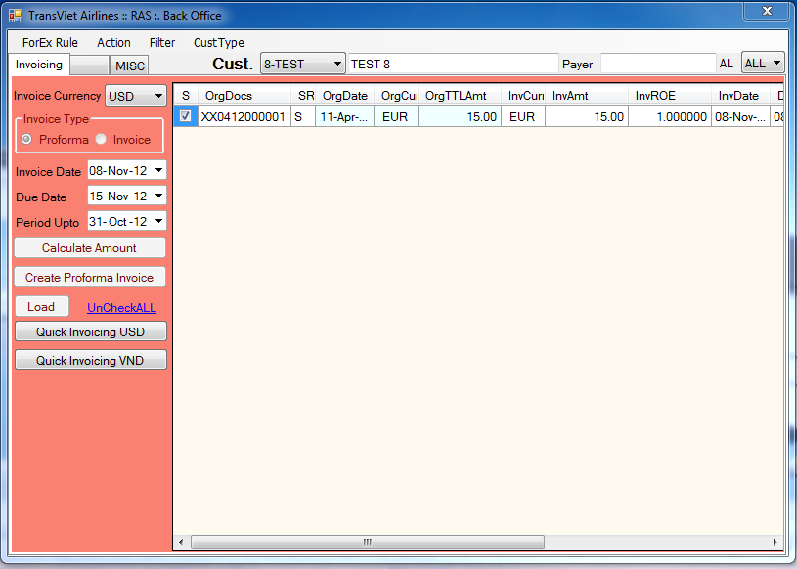
Các bước làm việc với Debit Control – QuickInvoicing
Chỉ cần chọn khoản nợ tương ứng và chọn “Quick Invoicing USD” hoặc “Quick Invoicing VND”. Chọn “Create Proforma Invoice” nếu muốn tạo ra hóa đơn tạm
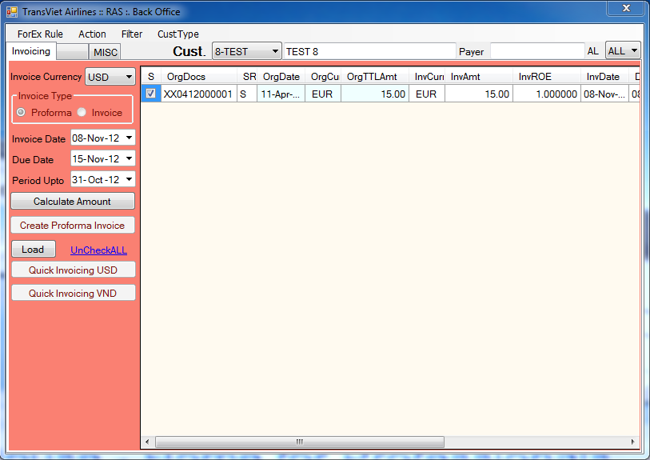
Các bước làm việc với Debit Control – Invoicing
- Bước 1: Chọn đối tượng khách hàng ở phần Cust, điền thông tin Payer (Người trả tiền). Sau khi chọn khách hàng có những khoản cần thanh toán thì bảng ở phía dưới sẽ hiện lên nhưng khoản mà khách hàng đó chưa thanh toán
- Bước 2: Click chọn vào khoản nợ muốn thanh toán cho khách hàng đó. Chọn đồng tiền muốn trả ở Invoice Currency
- Bước 3: Calculate Amount để quy đổi số tiền bằng với tỷ giá đồng tiền tương ứng (InvAmt quy đổi sang InvROE (VND))

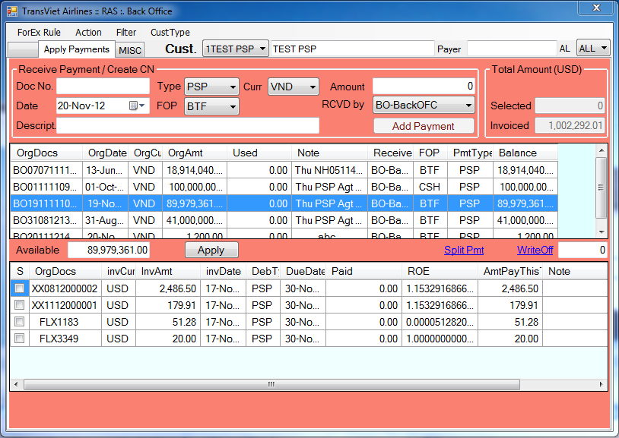
Bảng ở trên thể hiện những tài khoản của khách hàng
Bảng ở dưới thể hiện những mức nợ tương ứng
Các bước làm việc với Debit Control – Apply Payments
Add thêm 1 tài khoản thanh toán
- Bước 1: Điền đầy đủ các thông tin về Doc No, Type, Amount, Date, FOP, RCVD by, Descript
- Bước 2: Nhấn Add Payment để add thêm tài khoản có để thanh toán. Sau khi add xong thì tài khoản đó sẽ hiện thêm vào bảng ở trên
Cách thanh toán một khoản nợ
- Bước 1: Chọn tài khoản thanh toán cho những khoản nợ bên dưới
- Bước 2: Sau khi chọn xong tài khoản thanh toán, thì chọn khoản nợ ở bên dưới để thanh toán. Nhấn apply để xác nhận việc thanh toán
  - Split Pmt: Tách tài khoản thanh toán ra làm 2
  - Write off: Thông số chênh lệch khi làm tròn. Đối với mỗi User sử dụng thì sẽ được làm tròn theo những khoản quy định khác nhau. Tại đây là điền thông số chênh lệch

Update Beginning Balance
Form để thực hiện cập nhật các khoản balance mới của khách hàng để thanh toán các khoản tiền vé
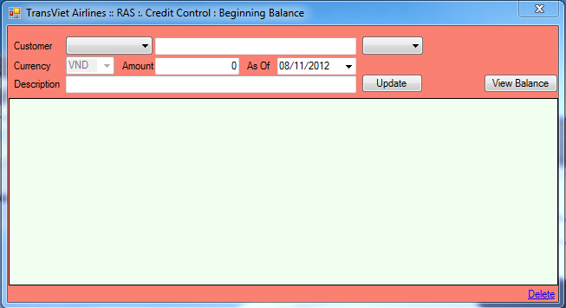
Các bước làm việc với Update Beginning Balance
- Bước 1: Điền đầy đủ các thông tin về Customer, loại thanh toán, Amount, As of (ngày cập nhật), Description
- Bước 2: Nhấn Update để cập nhật thông tin về balance mới. Khi bấm Update, chương trình sẽ thông báo “Plz Check Your Input Carefully Before Update. Need Futher Thought”, nếu chọn “Yes” thì User kiểm tra lại thông tin cần update. Nếu không thì chọn “No” để chương trình update vào hệ thống. “ View Balance” để xem balance hiện tại của khách hàng có đúng không. Nếu có những khoản balance nào cần xóa thì User chọn balance đó trên bảng sau đó nhấn nút Delete ở góc dưới

BG Updater
Form để User quản lý tiền đặt cọc của đại lý. Mình sẽ cập nhật thông tin đặt cọc của đại lý tại đây. Khai báo những thông tin cần thiết cho việc đặt cọc. Ví dụ nếu đại lý đặt cọc 100.000.000 VND thì có quyền xuất vé trong khoản 100 triệu đó. Có 3 kiểu đặt cọc là đặt cọc bằng tiền mặt và đặt cọc thông qua thẻ tín dụng, đặt cọc thông qua bảo lãnh ngân hàng
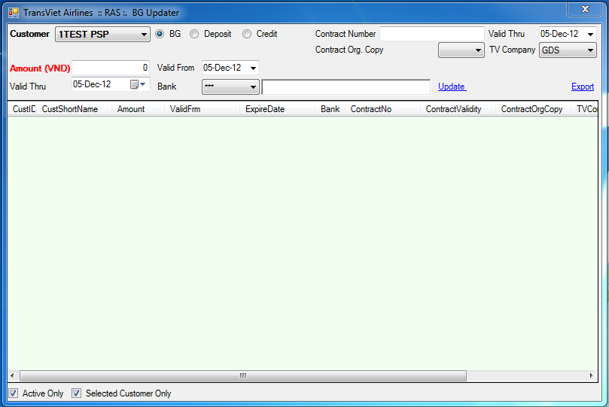
Các bước làm việc với BG Updater – BG Infor
- Bước 1: Nhập đầy đủ các thông tin cho việc update tiền (Contact Detail: nhập số hợp đồng, Org Copy: Copy bản đặt cọc này cho bộ phận nào). Sau khi nhập đủ thì nhấn Update. Ở phía dưới có 2 phần để User tích vào là Active only và Selected Customer Only để User có thể lọc bớt dữ liệu để dễ dàng hơn trong quá trình cập nhật thông tin đặt cọc. Nút Export để xuất ra file excel các tài khoản thế hiện trên bảng bên dưới
- Bước 2:

Reporting Period
Form thưc hiện báo cáo các khoản nợ cần đòi đối với từng khách hàng. Có 2 cách thức để đòi nợ là theo tuần và theo tháng hiện tại.
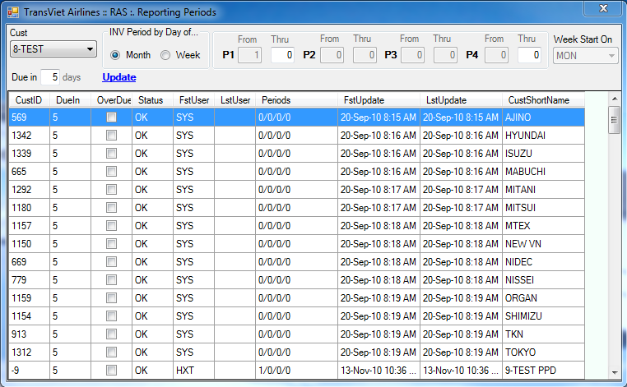
Các bước làm việc với Reporting Period
- Bước 1: Chọn đối tượng khác hàng cần đòi nợ. Chọn loại đòi nợ là theo tuần hay theo tháng (Phần INV Period Day Of..)
- Bước 2:
  - Nếu chọn theo tháng thì điền vào các lần đòi nợ theo tháng tương ứng với P1, P2, P3, P4 (Với From là ngày bắt đầu, Thru cho tới ngày). Sau khi điền đủ thì điền tiếp tới ngày gia hạn (Due in). Ví dụ ngày gia hạn là 5 ngày, thì P1 bắt đầu từ ngày 1=>5 thì tới ngày 10 khoản gia hạn hết hiệu lực.
  - Nếu chọn thông báo theo tuần thì chọn ngày thông báo (Week Start On). Nếu chọn vào thứ 2 thì mỗi tuần thứ 2 sẽ thông báo khoản nợ này tới User để User biết
- Bước 3: Sau khi điền đầy đủ thông tin thì nhấn Update để xác nhận

ACM ADM Update
Bản chất đây cũng là một dạng quản lý nợ về ACM, ADM. Cập nhật khoản nợ của khách hàng với hãng
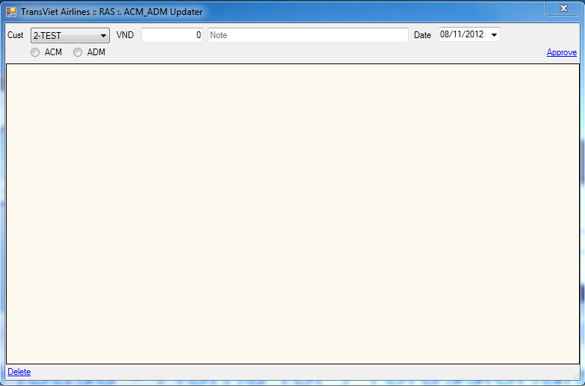
Các bước làm việc ACM ADM Update
- Bước 1: Chọn loại khách hàng ở phần Cust. Phần VND điền thông tin về số tiền nợ của khách hàng (Nhập số tiền như bình thường không nhập dấu . hay dấu ,. Ví dụ: 1000, chứ không nhập 1,000 hoặc 1.000). Nhập phần Note, chọn ngày xác nhận khoản nợ đó
- Bước 2:
  - Chọn ADM (nếu là mình nợ khách hàng), ACM (khách hàng nợ mình). Sau đó nhấn Appove. Sau khi nhấn Approve thì sẽ hiện lên nút Update ACM ADM để cập nhật khoản nợ đó lên hệ thống
  - Nếu muốn xóa khoản nợ đó thì chọn khoản nợ ở trên bảng. Nhấn Delete ở dưới góc trái cửa sổ

Balance Preview
Form để xem các khoản đặt cọc trước (PPD), và các khoản trả sau (PSP) của khách hàng

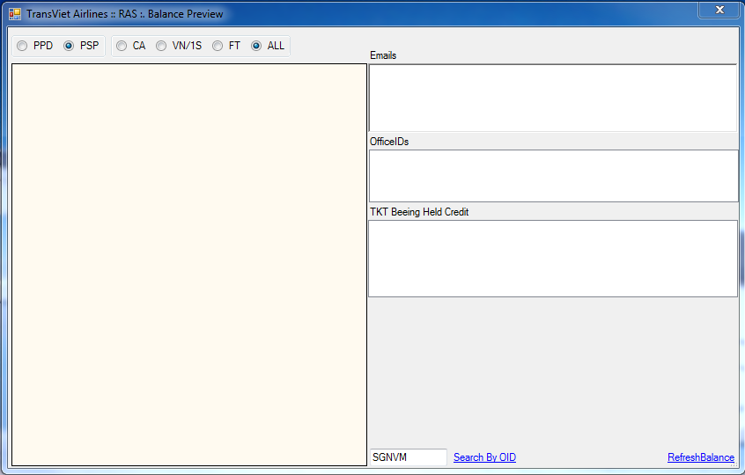
Các bước làm việc với Balance Preview
- Bước 1: Chọn các kiểu để lọc và xem thông tin. Có thể search thông tin của đại lý bằng cách nhập office ID bên góc dưới và chọn Search By OID
- Bước 2: Nếu cho rằng khoản đặc cọc trước hoặc trả sau không chính xác thì User bấm vào RefreshBalance để cập nhật lại thông tin

Report
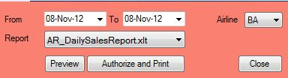
Các bước làm việc với Report
- Bước 1: Chọn report từ ngày đến ngày, chọn hãng máy bay, chọn loại report
- Bước 2: Nhấn Preview để xem report hoặc nhấn Authorize and Print để in report

Deposit Handler
Đây là form quản lý nợ GRP (tiền đặc cọc với hãng hàng không) của Accounting. Vì một lý do nào đó Accouting muốn bỏ khoản đặt cọc này đi thì có quyền gửi yêu cầu lên
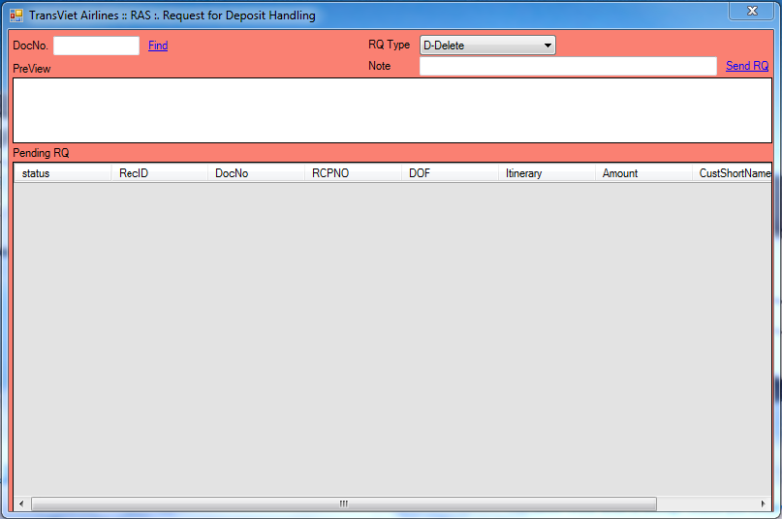
Các bước làm việc với Deposit Handler
- Bước 1: Nhập DocNo (Mã bán hàng muốn khôi phục lại đặt cọc: có thể là đặt khách sạn, hay đặt vé máy bay…)
- Bước 2: Nhập RQ type, đối với kế toán thì là delete, và nhập note ghi chú lý do. Sau đó bấm Send RQ

Invoice Handler
Form quản lý những hóa đơn đã in rồi, cho User có thẩm quyền có quyền vào in lại hóa đơn (Nếu hóa đơn gặp lỗi in hay bị lỗi máy in chẳng hạn)

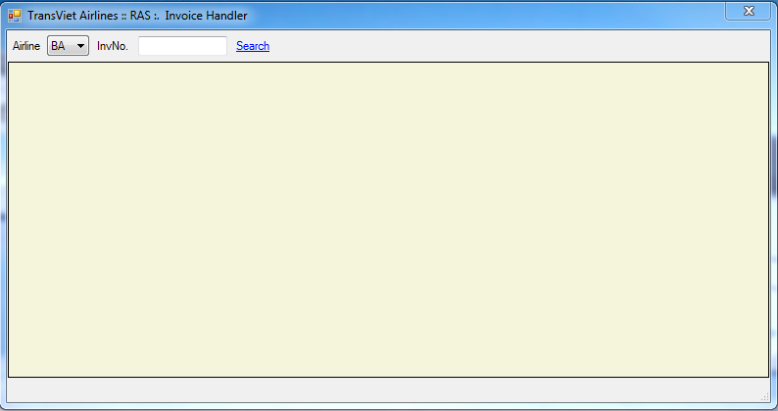
Các bước làm việc Invoice Handler
- Bước 1: Chọn hãng máy bay và nhập số hóa đơn muốn in lại
- Bước 2: Bấm nút Seach để xem kết quả hóa đơn đã được in rồi
- Bước 3: Sau khi bấm nút Seach nếu có hóa đơn đã in thì chương trình sẽ hiện thị lên ở bảng bên dưới. User click chọn vào hóa đơn bên bảng bên dưới, thì chương trình sẽ hiện lên nút Preview để User có thể xem lại hóa đơn mình muốn in lại. Sau khi thoát màn hình Preview, chương trình sẽ hiện lên nút Reprint cho User in lại hóa đơn đó

Invoices Issuer
Đây là màn hình hiển thị lại cho User để in lại hóa đơn và tách những hóa đơn cho đúng với số tiền quy định

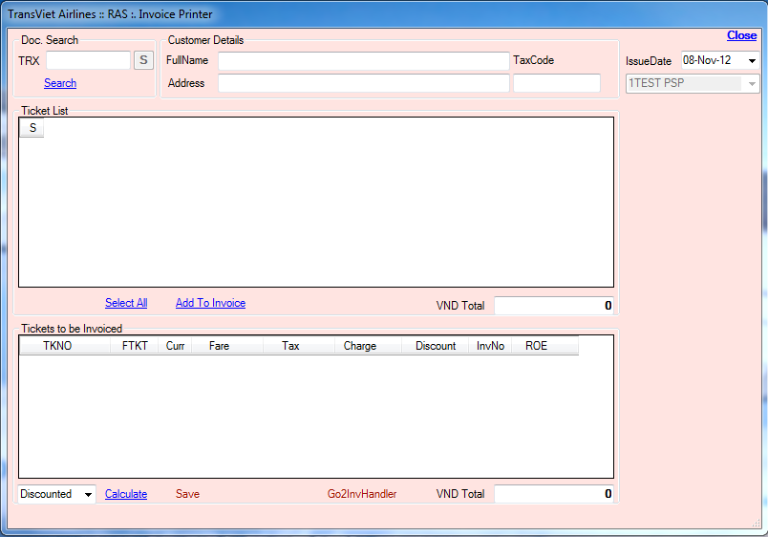
Các bước làm việc với Invoices Issuer
- Bước 1: Nhập TRX muốn in sau đó bấm nút Seach. Thì tất cả các vé trong TRX đó sẽ hiện thị lên Ticket List
- Bước 2: User có thể in hết số vé bằng cách chọn Select All, hoặc chọn một vài vé cần xuất để in bằng cách chọn Add To Invoice. Đối với những vé có giá trị trên 20.000.000 VND thì vé đó cần tách làm 2 hóa đơn để cho số tiền của vé < 20.000.000 VND. Ở phần Tickets to be Invoiced, User có thể chỉnh lại các thông tin của vé nếu như khách hàng yêu cầu hoặc cần thiết phải thay đổi gì đó. Khi chỉnh sửa xong thông tin thì bấm vào Calculate và chọn Save, thì sau đó chương trình sẽ in ra lại những hóa đơn mà User chọn

Invoices ReIssuer

Bulk INV Printing

APG Invoice
APG đại diện tại Việt Nam là Transviet. Các hãng hàng không đăng ký bán vé qua APG sẽ được APG làm trung gian khi các đại lý xuất vé máy bay của hãng đó.. Và khi thanh toán tiền thì APG cũng sẽ làm trung gian giữa đại lý và hãng hàng không. Dưới đây là form quản lý thông tin của hóa đơn của các hãng hàng không đăng ký qua APG
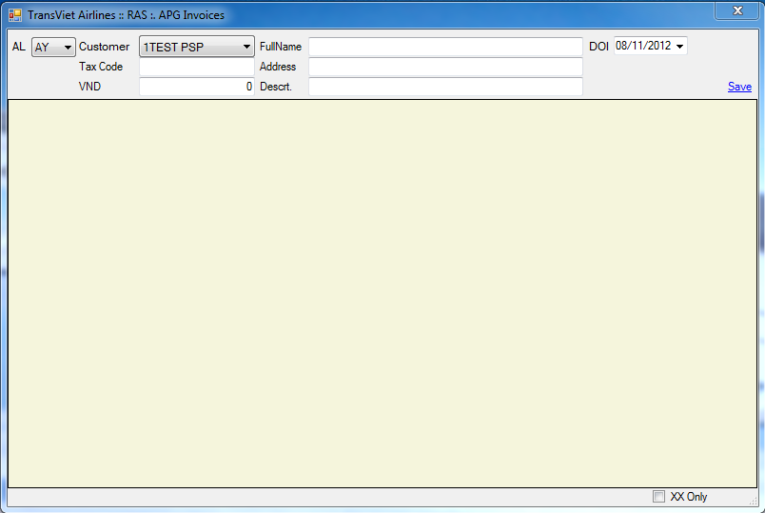
Các bước làm việc APG Invoice
- Bước 1: Điền đầy đủ các thông tin như trên hình minh họa
- Bước 2: Chọn Save để lưu thông tin của hãng hàng không đăng ký APG

Setup New AL
Thiết lập một hãng máy bay mới trên hệ thống bán vé của Transviet
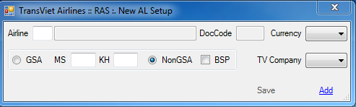
Các bước làm việc với Setup New AL
Khai báo đầy đủ các thông tin của hãng máy bay đó, sau đó bấm Add để xác nhận bán vé cho hãng máy bay đó trên hệ thống

Approve ITP
Form để xác nhận các khoản nợ ITP (khoản nợ trong nội bộ)
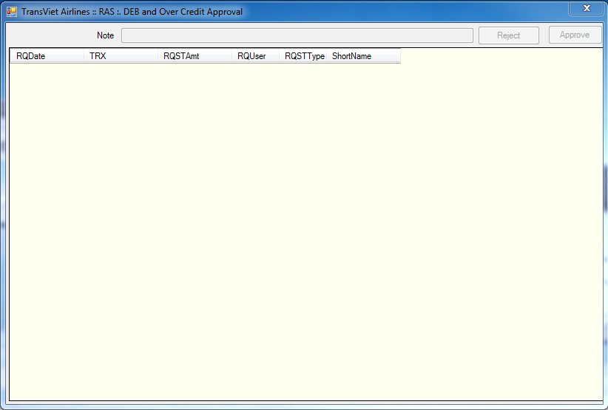
Các bước làm việc với Approve ITP
Chọn khoản nợ tương ứng ở bảng bên dưới. Sau đó chọn Reject nếu từ chối khoản nợ đó, và approve nếu thông qua khoản nợ đó

Clear DEB
Sau khi approve các khoản nợ ở DEB Approval thì khoản nợ đó được chấp thuận và chuyển qua Clear Pending Payment
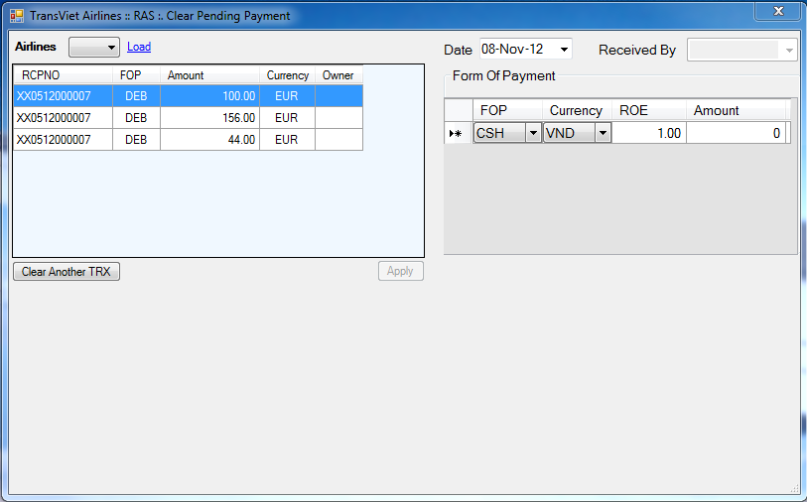
Các bước làm việc với Clear DEB
- Bước 1: Chọn khoản nợ muốn hủy đi như theo hình minh họa
- Bước 2: Chọn ngày (Ngày xóa khoản nợ), và chọn Received by (được nhận bởi). Chọn kiểu FOP, và điền số tiền khách hàng trả vào phần Amount
- Bước 3: Nhấn Apply để kết thúc. Nếu muốn xóa khoản nợ khác thì User phải bấm vào nút Clear Another TRX để chọn tiếp khoản nợ khác, và thực hiện tương tự các bước trên

UNC Printing
Đây là phần in phiếu ủy nhiệm chi cho hãng hàng không. Tức là phần tiền mà Transviet phải trả cho các hãng hàng không
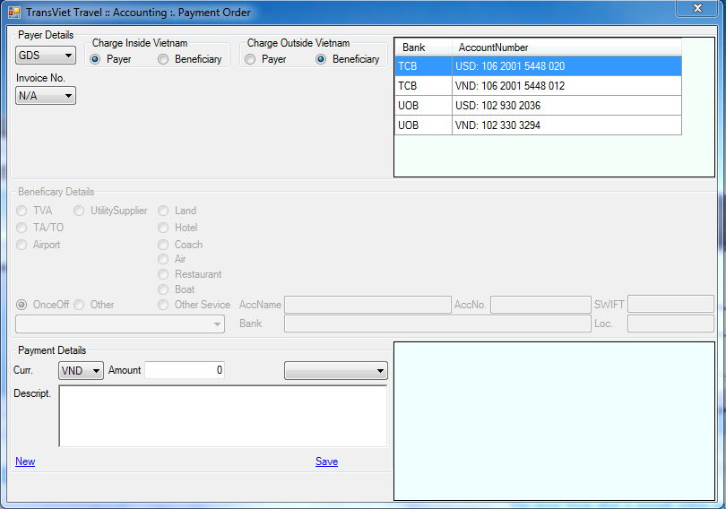
Các bước làm việc với UNC Printing
- Bước 1: Chọn thông tin của người trả (phần Payer Details), chọn kiểu thanh toán trong nước hay ngoài nước, và trả theo số hóa đơn nào. Sau đó chọn loại ngân hàng để thanh toán bên phải.
- Bước 2: Sau khi chọn loại ngân hàng thì phần beneficiary sẽ hiện thị lên các loại thanh toán và danh sách ngân hàng tương ứng. Nếu muốn chọn ngân hàng khác để thanh toán thì chọn OnceOff, còn không thì chọn Other để thanh toán theo mặc định của chương trình
- Bước 3: Điền đầy đủ thông tin phần Payment Detail. Ô Descript có thể chọn những mô tả sẵn bên phải. Sau đó chọn Save để kết thúc

UNC Reprinting
Form cho phép User chỉnh sửa những thông tin về phiếu ủy nhiệm chi. Khi có thông tin của phiếu ủy nhiệm chi ở phía dưới bảng.
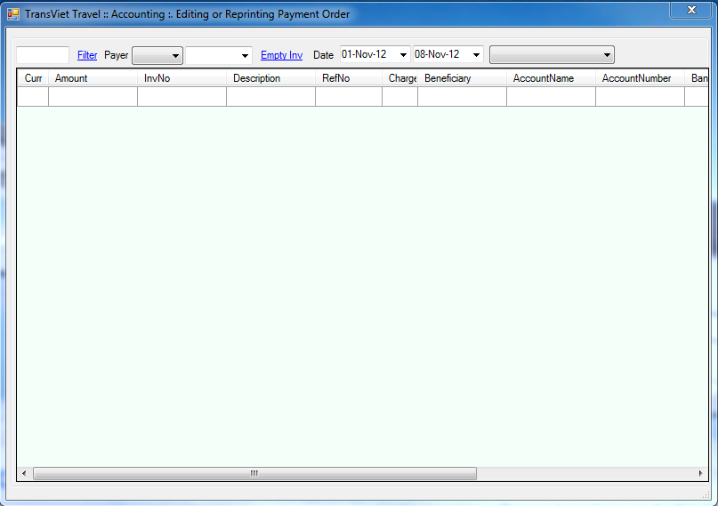
Các bước làm việc UNC Reprinting
- Bước 1: Tìm những phiếu ủy nhiệm chi cần chỉnh sửa thông tin ở dưới bảng bên dưới. Sau đó chọn vào những ô cần chỉnh sửa, sửa lại thông tin.
- Bước 2: Sau khi chọn phiếu ủy nhiệm chi, chương trình sẽ hiện thị phía bên phải nút Edit, và nút Reprint

UNC Supporting Infor
Hổ trợ thông tin về các hãng hàng không (hãng nào thuộc category nào) cần ủy nhiệm chi
. Có thể add thêm hãng hàng không vào category cần.
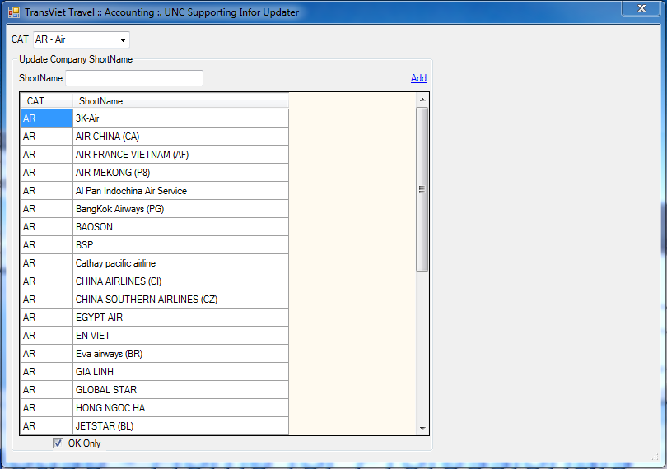
Các bước làm việc với UNC Supporting Infor _Company Name
Chọn Category muốn add hãng hàng không vào. Điền thông tin tên hãng vào phần ShortName. Sau đó nhấn Add để thêm hãng đó vào

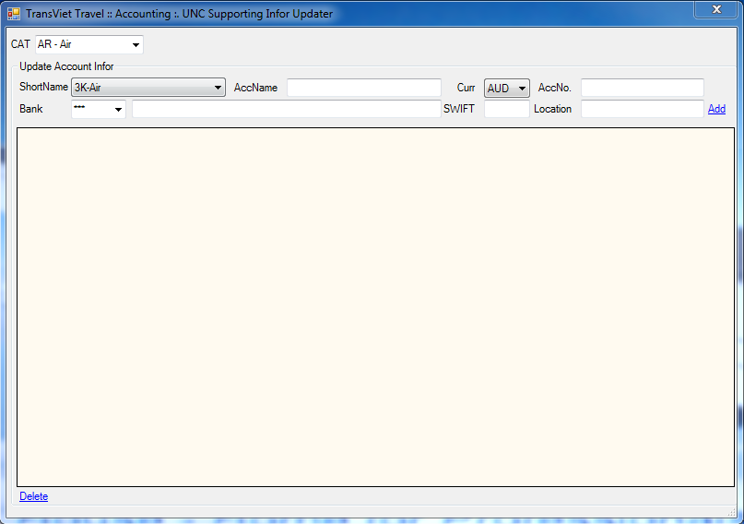
Các bước làm việc với UNC Supporting Infor – Account Details
Thông tin chi tiết về tài khoản của một hãng bay cần ủy nhiệm chi.
- Bước 1: Chọn CAT để lọc ra danh sách các hãng thuộc CAT đó. Sau đó phần ShortName chọn tên từng khách hàng chi tiết.
- Bước 2: Thực hiện tiếp điền đầy đủ các thông tin như trên hình. Nhấn Add để cập nhật tài khoản
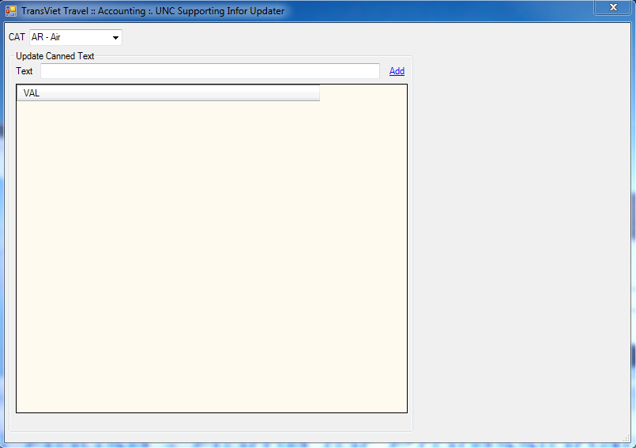
Các bước làm việc với UNC Supporting Infor – Canned Text
Đây là phần tiện ích cho User nhập những phần text hay sử dụng đối với một hãng máy bay. Ví dụ:” Trả tiền vé”, “Cập nhật tài khoản”….. Thì với CAT tương ứng thì User có thể nhập những ô text hay dung vào phần Canned Text sau đó bấm Add để cập nhật thông tin ô text đó vào. Và phần ô text này được sử dụng trên chức năng UNC Printing

